| **Sprawozdanie z układów logicznych** | **Numer ćwiczenia:**  III |  |
| --- | --- | --- |
| **Imię i nazwisko – student 1:**  Piotr Bonar, 272720 | **Temat ćwiczenia:**  Hazard Statyczny i Dynamiczny |  |
| **Imię i nazwisko – student 2:**  Karolina Łukasik, 255703 |  |
| **Grupa laboratoryjna nr (u prowadzącego):**  K00-90f Maciej Walczyński | **Dzień tygodnia/godzina:**  Wtorek 17.05 |  |

1. **Kluczowe pojęcia:**

**Hazard** - w elektronice jest to niekorzystne zjawisko w układach cyfrowych, nazywane inaczej wyścigiem, które polega na pojawieniu się błędnych stanów na wyjściach tychże układów. Przyczyną jest niezerowy czas propagacji sygnałów, prowadzący do różnic w wartościach sygnału. Hazard może doprowadzić do chwilowego przekłamania pracy automatu lub do powstania trwałego błędu. Należy pamiętać, że hazard to jedynie możliwość wystąpienia błędnej pracy układu, z tego te powodu w niektórych podręcznikach spotyka się nazwę ryzyko.

**Hazard statyczny** - *chwilowa zmiana stanu wyjściowego układu występująca przy zmianie stanu jego wejścia wtedy, gdy wyjście powinno zostać niezmienione –* pojawia się wtedy, gdy sygnał wyjściowy zmienia się parzystą liczbę razy (np. 1→ 0 →1), powstał jako konsekwencja istnienia dwóch dróg z różnymi opóźnieniami tranzytowymi

**Hazard dynamiczny** - *kilkukrotna zmiana stanu wyjścia przy zmianie stanu wejścia wtedy, gdy wyjście to powinno zmieniać swój stan tylko jeden raz i w nim pozostać* - pojawia się wtedy, gdy sygnał wyjściowy zmienia się nieparzystą liczbę razy (>1) (np. 0 → 1→ 0 →1) , jest rozszerzeniem pojęcia hazardu statycznego dla istnienia co najmniej trzech dróg z różnymi opóźnieniami tranzytowymi, jego eliminacja jest o wiele trudniejsza od eliminacji hazardu statycznego, z tego powodu proponuje się projektowanie dwupoziomowych układów logicznych, w których eliminacja hazardu statycznego eliminuje hazard dynamiczny.

Podczas konstruowania układu z występowaniem zjawiska hazardu będziemy posługiwali się pojęciem $τ$ odpowiadającym czasowi opóźnienia wprowadzonego przez rozważany element układu. Jest to czas, który upłynie od chwili spełnienia warunków pobudzenia elementu przez sygnał wejściowy do chwili otrzymania reakcji na pobudzenie.

1. **Przykład układu kombinacyjnego z hazardem statycznym.**

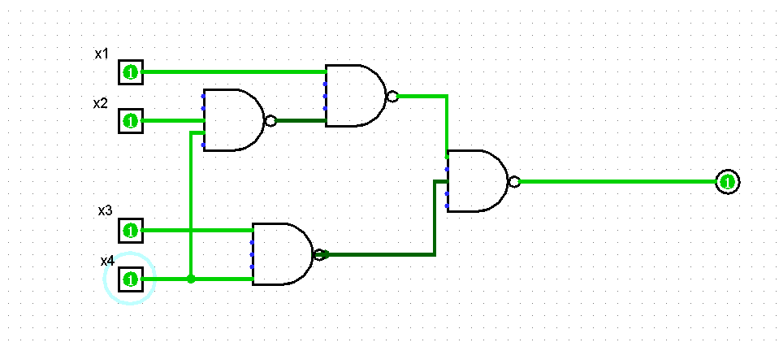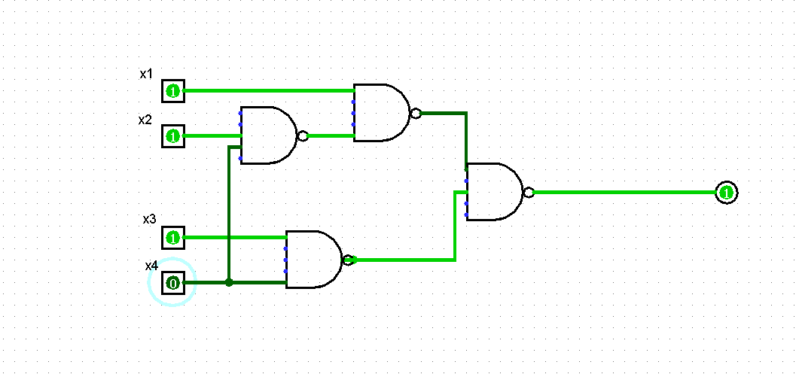

W powyższym układzie przy zmianie wartości x4 z 1 na 0 dochodzi do omawianego przez nas zjawiska hazardu statycznego. Związane jest to z faktem iż czas reakcji każdej z bramek na zmianę sygnału wynosi $τ$ >0. Dolna bramka NAND przetwarza zmianę sygnału z 0 na 1 w czasie $τ$ po którym sygnał od razu dociera do kolejnej bramki NAND. Sygnał ten dociera szybciej niż drugi, “górny”, który musiał pokonać dwie górne bramki NAND, co zajęło mu czas około 2 $τ$. W tym krótkim momencie ostatnia bramka NAND dostaje na wejściu dwa sygnały o wartości 1, co jest źródłem hazardu statycznego. Po krótkim czasie, około $τ$, drugi sygnał dociera do ostatniej bramki NAND i na wyjściu dostajemy tą samą wartość, co przed zmianą wartości zmiennej x4. W kolejnym podpunkcie zastanowimy się, w jaki sposób wykryć zaistniały hazard.

1. **Wykrywanie hazardu.**

***Oscyloskop:***

* *przyrząd* [*elektroniczny*](https://pl.wikipedia.org/wiki/Elektronika) *służący do obserwowania, obrazowania napięcia w zależności od czasu i badania zależności pomiędzy dwiema wielkościami elektrycznymi, bądź innymi* [*wielkościami fizycznymi*](https://pl.wikipedia.org/wiki/Wielko%C5%9B%C4%87_fizyczna) *reprezentowanymi w postaci elektrycznej.*
* *przyrząd pomiarowy służący do wizualnego przedstawiania jednego lub kilku napięć w funkcji czasu oraz przedstawienia na ekranie. Graficznie mają one formę wykresu przebiegu w dwuwymiarowym układzie współrzędnych.*

Niestety ze względu na fakt, iż nie dysponujemy oscyloskopem (co więcej przeprowadzamy symulacje komputerowo), musimy stworzyć alternatywny sposób sprawdzania, czy hazard istnieje. Skorzystamy z tzw. pamięci, która uchwyci ten krótki moment zmiany wartości na wyjściu która powinna pozostać niezmieniona.

Możemy również dołączyć lampki LED i zaobserwować ich miganie

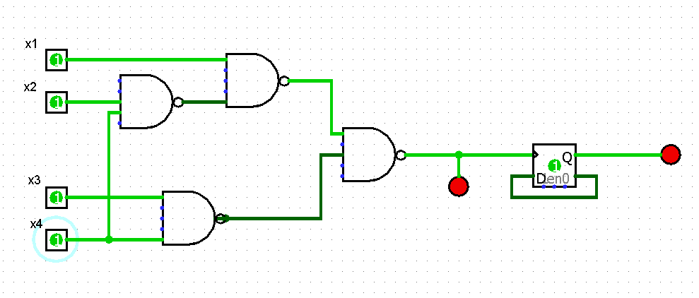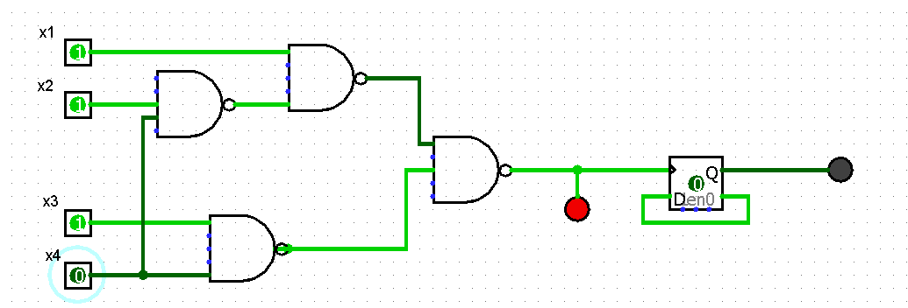

1. **Eliminacja hazardu**

Zjawisko hazardu obserwowalne jest również w tablicy Karnaugha i oznacza miejsce gdzie przylegające do siebie jedynki nie są ograniczone jednym prostokątem oznaczającym jeden z iloczynów w funkcji minimalizującej nasz układ. By wytłumaczyć jak wyeliminować hazard musimy najpierw sprowadzić funkcję realizującą nasz układ do postaci minimalnej:

$f(x_{1}{,x}_{2},x_{3},x_{4})=\underline{\underline{x_{4}x_{3}}⋅\underline{(x_{1}⋅\underline{x_{4}x_{2}})}}=x_{4}x_{3}+x_{1}\underline{x_{2}}+x_{1}\underline{x_{4}}$

Następnie tworzymy tablicę Karnaugha i obramowujemy jedynki pochodzące od każdego z trzech iloczynów.

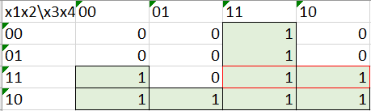

Miejscem, w którym pojawia się hazard jest zmiana kombinacji wartości zmiennych z 1111 na 1110. Widać, że jedynki odpowiadające wartości funkcji dla tych kombinacji zmiennych nie są połączone żadnym z iloczynów. By wyeliminować hazard wystarczy, że zwiążemy ze sobą te wartości, dodając iloczyn $x_{1}x_{2}$ $x_{3}$ do zminimalizowanej formy naszej funkcji (na tablicy oznaczone czerwonym prostokątem). Jednocześnie nie zmienimy wartości logicznej naszej funkcji dla żadnej kombinacji wartości zmiennych. W naszym układzie logicznym posługujemy się jednak tylko bramkami NAND oraz NOT, więc alternatywny iloczyn $x_{1}x_{2}$ $x_{3}$ dodamy do układu po wymaganych przekształceniach logicznych funkcji.

$f_{new}(x_{1}{,x}_{2},x_{3},x_{4})=x_{4}x_{3}+x_{1}\underline{x_{2}}+x_{1}\underline{x_{4}}+x_{1}x_{2}x_{3}=\underline{\underline{x_{4}x_{3}}⋅\underline{(x_{1}⋅\underline{x_{4}x_{2}})}}{+x}_{1}x_{2}x_{3}=$

${=f}_{old}+x_{1}x_{2}x_{3}=\underline{\underline{f_{old}}⋅\underline{x_{1}x_{2}x_{3}}}$.

Układ logiczny z wyeliminowanym hazardem realizujący funkcję $f_{new}$ przedstawiają dwie ilustracje na kolejnej stronie.

1. **Układ logiczny z wyeliminowanym hazardem**

